マイページ ログイン方法変更のご案内

平素より当学会の活動に関しまして多大なる御協力を賜り、深く感謝申し上げます。
以前ご案内しました通り、マイページのログイン方法が新しいアカウントシステム「A-Pass（エー・パス）」を利用する方式に変更になりました。

今後は、年会費のお支払いや会員情報の更新だけでなく、大会・イベント情報の閲覧や申込もマイページから可能になります。
また、A-Passを導入している他学会のマイページや大会の演題・参加登録システム「Confit」にも同じアカウントでログインできるようになります。

会員の皆様には新たに「A-Pass」を作成いただき、これまでご利用されていたマイページのログイン情報を紐づけてご利用いただきます。
画面上の案内に沿ってお手続きをお願いします。
ログインのながれ（画像付き）は、ログイン画面右上の[ヘルプ]リンクからご確認いただけます。A-Passの詳細は、ログイン画面説明文の[こちら]リンクをご参照ください。

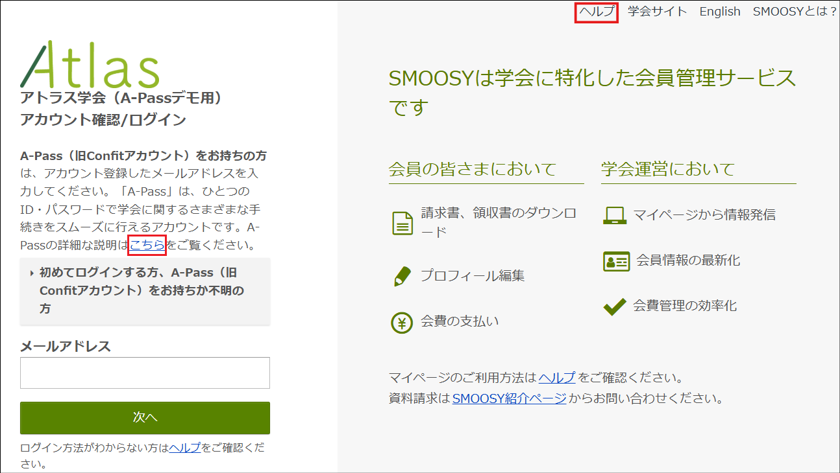

【A-Passアカウントの作成・ログインのポイント】
- ログイン時は、会員情報に登録しているメールアドレスをご準備ください。
A-Passをお持ちでない方は、最初の画面で会員情報のメールアドレスを入力してください。
既にA-Passをお持ちの方も、ログインのながれの中で会員情報のメールアドレスを使用する場面がございます。
※会員情報のメールアドレスが不明な場合は事務局にお問合せください。

- 既にA-Pass（旧Confitアカウント）をお持ちの方はA-Passのメールアドレスを入力してください。
A-Passをお持ちの方、本会もしくは他学会の学術大会で「Confitアカウント」を作成した覚えのある方は、最初の画面でA-Passのメールアドレスを入力してください。
その後、以下の分岐画面が表示された場合は、[ログイン情報を統合する]をクリックして、会員情報に登録しているメールアドレスを入力してください。
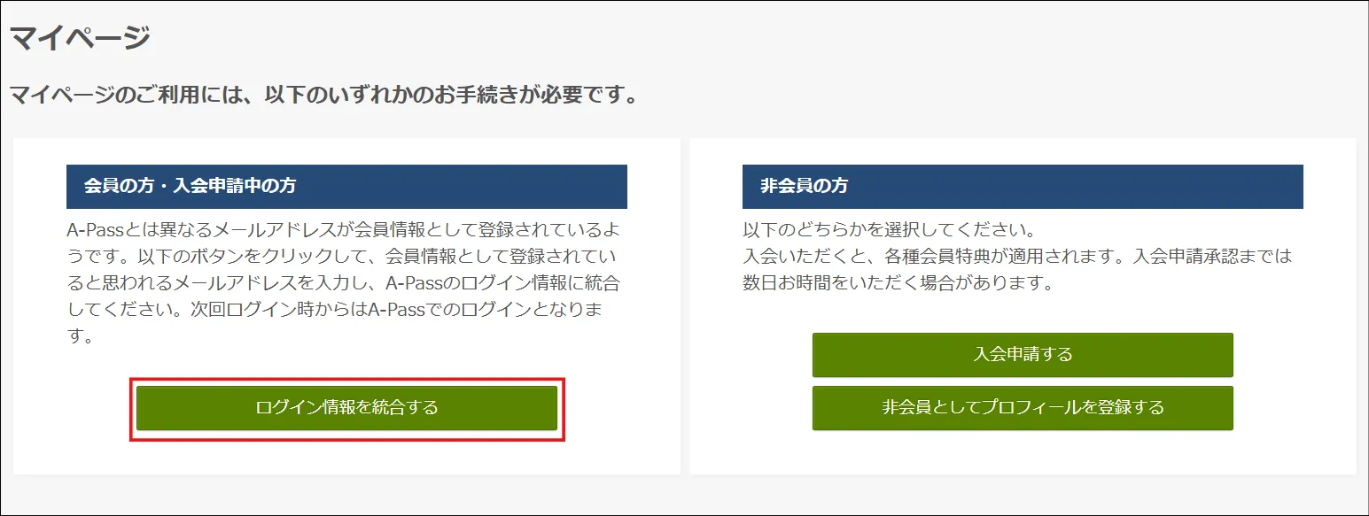

【ログインできない場合】
- アカウント登録コードがわからない / 届かない
アカウント登録コードは、入力したメールアドレスに届く「A-Pass：アカウント登録確認」メールに記載されています。メールが届かない場合は以下を確認してください。
- メールアドレスの入力ミスはありませんか？
- 迷惑メールフォルダに届いていませんか？
- 「@atlas.jp」からのメールや任意の送信元以外のメールが「受信拒否」となっていませんか？

- [ログイン情報の統合] 画面で「会員資格のないアカウントは統合できません。」と表示される。
退会等で会員資格が停止されているため、学会事務局までお問い合わせください。

- [ログイン情報の統合] 画面で「このメールアドレスは会員システムに登録されていません。」と表示される。
会員情報のメールアドレスを入力してください。
※当学会からのメールを受信しているメールアドレスです。会員情報のメールアドレスが不明な場合は事務局にお問合せください。

その他、不明点がありましたら、ログイン画面右上の[ヘルプ]リンクをクリックし、マイページヘルプのよくある問い合わせ「ログインについて」をご確認ください。

